EndoLens AI E2 阶段实验报告
  - 预训练 ResNet34 U Net 开发对照 全量重训与固定测试分析
实验日期：2026 年 10 月 5 日 | 随机种子：42 | 项目：Hybrid Polyp Segmentation and Interactive Colonoscopy Video Analysis
阶段结论：预训练编码器路线在内部验证中优于两个随机初始化方案。选定方案在全部 1450 个训练条目上重新训练 67 轮，测试平均 Dice 达到 0.7549、IoU 达到 0.6862；相比 E1 分别提升 0.1842 和 0.1985，但 Dice 仍比固定 Polyp-PVT 低 0.0819。E2 已建立明显更强的自行训练单模型，尚未达到与 Polyp-PVT 整体接近的目标。

1 实验问题与阶段完成状态
E2 回答两个问题：在有限标注数据上，替换 U-Net 编码器及引入 ImageNet 预训练是否有帮助；通过内部验证选定方案后，能否在原有五个测试子集上改善 E1 的分割质量。本阶段尚未进行模型融合或视频系统评估。
阶段 | 实际内容与状态
开发对照 | A：原始 U-Net；B：随机 ResNet34–U-Net；C：预训练 ResNet34–U-Net。三组均完成 100 轮。
方案选择 | 依据内部验证集原尺寸二值 Dice 选择 C；C 的最优轮次为第 67 轮。
最终重训 | 重新初始化预训练编码器及随机解码器，使用全部 1450 个条目训练 67 轮；不是续训开发检查点。
最终评估 | CUDA / FP32，五个测试子集合计 798 个条目全部完成；阈值固定为 0.5。
本次核验 | 数据清单、检查点哈希、训练日志及 798 份概率/掩膜/逐图指标复算通过。

2 数据划分与可比性
用途 | 条目数 | 用途边界
内部开发训练 | 1160 | 从原 1450 个训练条目中划分；用于 A/B/C 训练。
内部验证 | 290 | 用于方案及轮次选择，不用于最终报告测试分数。
最终训练 | 1450 | 包含内部训练与验证；选择方案后从头重训。
固定测试 | 798 | Kvasir 100、ClinicDB 62、ColonDB 380、ETIS 196、CVC-300 60。

外部训练/测试划分沿用 E0/E1。内部划分使用 seed 42，结合文件名来源线索与前景面积区间分层，并将相同解码 RGB 图像作为组处理；来源线索不等同于患者或视频身份。训练与测试、内部训练与验证之间的完全相同 RGB 重叠均为 0。
测试清单保留原始 798 个条目，但只有 701 张不同的解码 RGB 图像，存在 76 组重复内容。结果适合与项目既有基线对齐，不应视为 798 个相互独立的患者样本。

3 模型结构与训练协议
模型采用 U-Net 的编码器—解码器与跳跃连接思路 [1]。B/C 将编码器替换为 ResNet34 [2]，移除分类头，连接自行实现的分割解码器；C 使用 torchvision 的 ImageNet 预训练编码器 [3]。这是成熟架构的迁移学习与任务适配，项目贡献可表述为训练、验证、融合及应用集成。
配置 | 实际设置
A：原始 U-Net | 31,031,745 参数；四层下采样/上采样，转置卷积，Conv + ReLU；随机初始化。
B/C：ResNet34–U-Net | 24,436,241 参数；编码器多尺度特征通过 skip 连接传入五级解码器；通道 256/128/64/32/16；bilinear 上采样，双 3×3 Conv + GroupNorm(8) + ReLU，1×1 分割输出。
初始化与归一化 | B 随机编码器；C ImageNet IMAGENET1K_V1 编码器，解码器随机。编码器 BatchNorm 的参数及运行统计参与训练；物理 batch 2，梯度累积不扩大 BatchNorm 的统计批量。
输入与标注 | RGB 352×352；bilinear resize、/255、ImageNet mean/std；掩膜二值化并 nearest resize。
数据增强 | 图像与掩膜同步水平/垂直翻转，各概率 0.5；本轮未启用 strong 增强。
优化器与批量 | AdamW；初始 lr=1e-4、weight decay=1e-4；物理 batch 2，累积 4，有效 batch 8；seed 42。
损失与精度 | BCEWithLogits + 每图 soft Dice，权重 1+1、smooth=1；训练 AMP float16 前向、FP32 损失及 GradScaler；验证/测试 FP32。
学习率与轮次 | 5 轮线性 warmup，随后 cosine，100 轮周期末降至初始 lr 的 0.1；开发 100 轮，最终训练保留同一周期但仅运行 67 轮。
验证规则 | 每轮评估 290 个条目；取原图尺寸二值 Dice 最高轮次，持平取更早轮次。最终全量训练不再使用内部验证。

4 测试指标与输出协议
模型 logits 先以 bilinear 插值恢复原尺寸（align_corners=False），再 sigmoid 得到前景概率；以 ≥0.5 生成掩膜，不做逐图 min–max 归一化。概率保存为 float32 NPZ，掩膜保存为 0/255 PNG。
逐图 Dice = 2TP/(2TP+FP+FN)，IoU = TP/(TP+FP+FN)；两掩膜均空记 1，仅一个空记 0。MAE 为概率图与二值标注之间的像素平均绝对差。各子集及 ALL 均取逐图算术平均，ALL 按条目数加权，不是五个子集均值的简单平均。
E0/E1/E2 使用同一测试条目与项目指标口径，因此可作项目内比较；这些数值不能直接等同于论文采用其他评估实现的原始表格结果。

5 开发对照与预训练收益
方案 | 最佳轮次 | 验证 Dice | 验证 IoU | 第100轮 Dice
A 原始 U-Net | 61 | 0.8073 | 0.7132 | 0.8004
B ResNet 随机 | 66 | 0.8725 | 0.8007 | 0.8609
C ResNet 预训练 | 67 | 0.9162 | 0.8616 | 0.9013

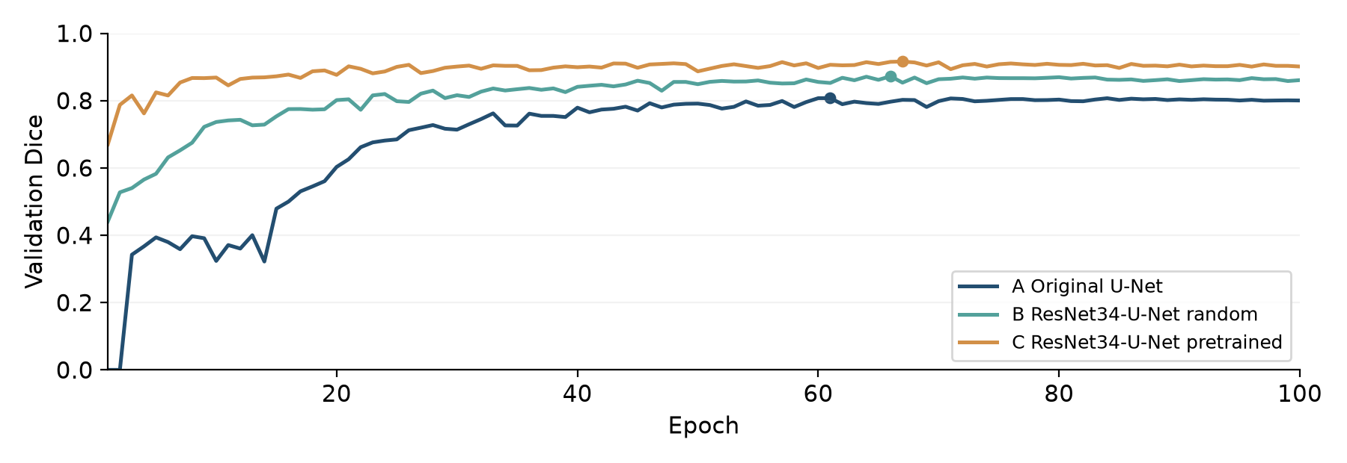
图 1 三组 100 轮内部验证 Dice；圆点为按预设规则选择的最佳轮次。
B 比 A 的最佳验证 Dice 高 0.0652；C 比 B 高 0.0437、IoU 高 0.0610。B/C 的结构、优化与数据协议一致，主要差异为编码器初始化，因此支持预训练在本次划分与种子下有效。A/B 同时改变编码器、解码器及归一化，不能把全部差异单独归因于 ResNet 编码器。
三组第 100 轮均低于各自最佳验证轮次。选择 C 的第 67 轮是内部验证驱动的训练预算选择，三组开发实际都训练了 100 轮，并非提前终止。单一划分与种子仍不足以证明收益在所有重复实验中稳定。
开发方案 | 训练平均秒/轮 | 验证平均秒/轮 | 运行总时长
A | 42.00 | 20.88 | 106 分 20 秒
B | 23.35 | 7.74 | 53 分 02 秒
C | 23.14 | 7.68 | 52 分 30 秒

本次开发运行中 B/C 的训练与验证均更快；这是各自完整实现的实测，包含结构与内核差异，不能据参数量推断原因。开发 A/B/C 的 AMP 跳过更新分别为 6/6/3 次；未出现非有限训练损失，运行均完成。

6 最终全量重训与67轮完成情况
最终训练按 C 的选定配置，从原始 ImageNet 编码器权重及新初始化解码器开始，使用全部 1450 个条目。新加坡时间 21:37:06 开始，22:07:26 完成，总计约 30 分 20 秒。
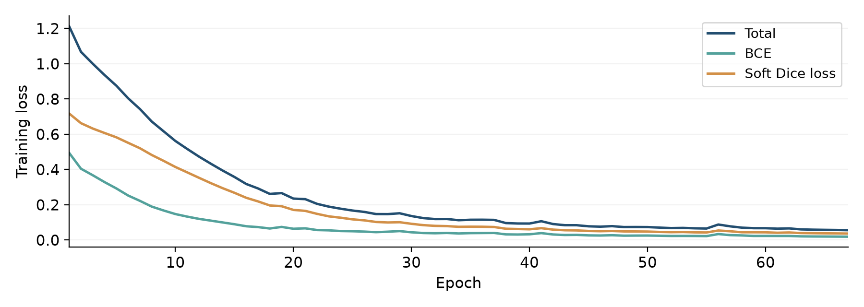
图 2 最终模型 67 轮训练损失；曲线来自增强训练批次，不是验证或测试指标。
记录项 | 核验结果
训练样本与轮次 | 每轮 1450 个样本；共 67 轮；无最终训练期验证集。
损失变化 | 总损失从 1.2123 降至 0.0559；最低训练损失在第 67 轮。
实际优化更新 | 12,194 次更新尝试；实际更新 12,190 次；AMP 跳过 4 次（第 24/28/42/61 轮各 1 次）。
学习率末值 | 3.424×10⁻⁵；保留 100 轮 scheduler 周期，因此第 67 轮尚未到 1×10⁻⁵ 的周期终点。
训练耗时 | 轮循环合计 1789.26 秒，平均 26.71 秒/轮；运行总时长 1820.32 秒。
GPU 证据 | 模型、图像、标注、logits 均位于 cuda:0；forward float16、loss float32。
显存记录 | PyTorch 峰值 allocated 为 873.43 MiB；不包含所有 reserved 显存、驱动和上下文开销。

AMP 的跳过更新是 GradScaler 的保护机制；本轮有少量跳过但损失有限且训练完整，不能据此判定训练失败。日志没有进一步诊断触发原因，报告保留真实次数，不把“完成训练”写成“每次更新均成功”。
训练损失下降说明拟合过程有效，不能证明泛化充分。C 开发验证 Dice 为 0.9162，而最终测试 Dice 为 0.7549；两者模型权重、训练样本及评估数据均不同，不能仅凭这一差值认定过拟合。

7 固定测试结果 E0 E1 E2
子集 | n | E0 Dice | E1 Dice | E2 Dice | Δ E0 | Δ E1
ALL | 798 | 0.8368 | 0.5707 | 0.7549 | -0.0819 | +0.1842
Kvasir | 100 | 0.9204 | 0.7891 | 0.8885 | -0.0319 | +0.0994
CVC-ClinicDB | 62 | 0.9403 | 0.7808 | 0.8851 | -0.0553 | +0.1043
CVC-ColonDB | 380 | 0.8114 | 0.5612 | 0.7545 | -0.0569 | +0.1933
ETIS | 196 | 0.7901 | 0.3769 | 0.6105 | -0.1797 | +0.2336
CVC-300 | 60 | 0.9039 | 0.6830 | 0.8718 | -0.0321 | +0.1887

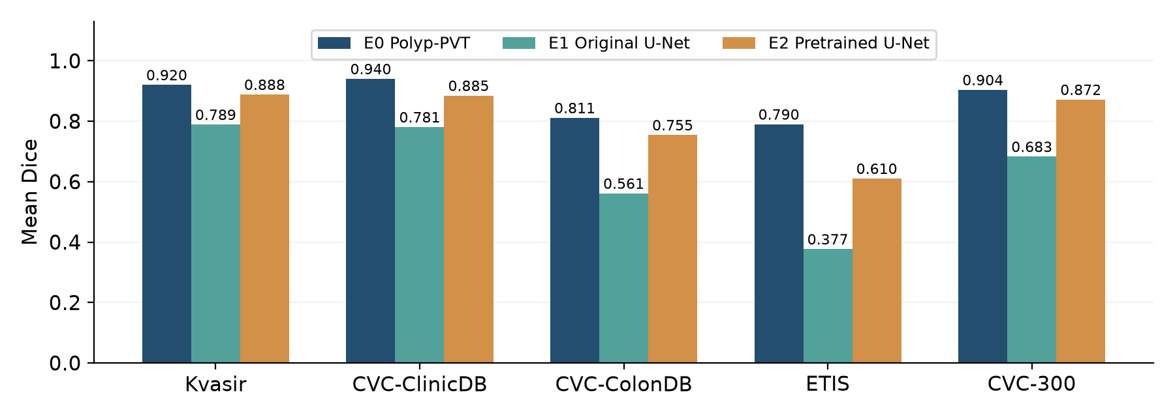
图 3 五个测试子集平均 Dice；Δ 为 E2 减对应基线，所有指标按同一项目口径计算。
E2 在全部五个子集上都超过 E1，但各子集均值仍低于 E0。整体 Dice 从 0.5707 提升至 0.7549；相对 E0 的差距由 0.2661 缩小至 0.0819。若沿用此前“整体 Dice 差距不超过 0.03”的暂定目标，本轮尚未达到。
ETIS 的提升最大（相对 E1 +0.2336），但仍是当前最弱子集（Dice 0.6105），也是与 E0 差距最大的子集（−0.1797）。ColonDB 与 ETIS 合计 576 个条目，占测试集 72.2%，因此改善这些来源上的稳定性对整体结果尤其关键。
子集 | E0 IoU | E1 IoU | E2 IoU | E2 MAE ↓
ALL | 0.7630 | 0.4876 | 0.6862 | 0.03456
Kvasir | 0.8676 | 0.6962 | 0.8326 | 0.03571
CVC-ClinicDB | 0.8932 | 0.7196 | 0.8315 | 0.01475
CVC-ColonDB | 0.7304 | 0.4734 | 0.6780 | 0.03792
ETIS | 0.7090 | 0.3054 | 0.5451 | 0.04129
CVC-300 | 0.8370 | 0.5855 | 0.8045 | 0.00992

整体 MAE 为 0.03456，优于 E1 的 0.04836，但高于 E0 的 0.02185。MAE 对前景占比敏感，应与 Dice、IoU 联合解释，不能凭某子集 MAE 较低宣称其分割更好。

8 分布、失败样本与互补性
指标 | E0 | E1 | E2
Dice 中位数 | 0.9282 | 0.7116 | 0.9178
Dice 四分位区间 | 0.8175–0.9573 | 0.1293–0.9014 | 0.7135–0.9544
Dice ≥0.9 | 488 / 798 | 202 / 798 | 447 / 798
Dice <0.5 | 68 / 798 | 273 / 798 | 149 / 798
Dice =0 | 14 / 798 | 158 / 798 | 51 / 798
全背景预测 | 1 | 90 | 18

E2 的中位数 0.9178 已接近 E0 的 0.9282，主要差距体现在较差样本尾部：Dice <0.5 仍有 149 个（18.7%），高于 E0 的 68 个（8.5%）。51 个零 Dice 中，18 个为全背景预测，另外 33 个有前景但与真实标注无重叠。零 Dice 分布为 ClinicDB 2、ColonDB 21、ETIS 28；Kvasir 与 CVC-300 为 0。
逐图比较中 E2 在 285 个条目（35.7%）上超过 E0，502 个较低、11 个持平。E0 的低分条目中只有 8 个在 E2 上达到 Dice ≥0.5；反向情况有 89 个，两者共同低分有 60 个。结果提示局部互补性，但不能证明平均概率融合会改善分数。这里都是图像条目计数，不能解释为临床漏诊率。

9 CUDA 推理性能及测量边界
测量项 | 本次记录
设备与精度 | RTX 5060 Laptop GPU（8 GB）；FP32 推理，batch 1；预热 3 次；CUDA 同步计时。
单次前向延迟 | 平均 14.67 ms；中位数 7.65 ms；P95 40.67 ms。
前向吞吐折算 | 平均延迟倒数约 68.18 张/秒；仅模型前向。
完整评估分析循环 | 798 条目耗时 96.80 秒，约 8.24 张/秒；包含解码、前后处理、指标与结果写盘。

分析循环不含数据审计、模型加载及预热。ETIS 的平均前向延迟为 32.39 ms，其他子集约 8–9 ms；输入均为 352×352，不能据此归因于息肉难度或原图分辨率。原因尚未诊断，需要重复、受控 GPU 测速。
E0/E1 既有计时来自 Mac CPU，本次 E2 来自 Windows CUDA，不能直接比较模型速度或宣称加速倍数。前向吞吐也不等于视频/网页端到端 FPS；实时分析能力仍需独立测试。

10 代表样本的成功与失败
确定性选取规则：E2 Dice 升序排序的第 400 个条目、E2−E0 增益最大条目、下降最大条目；相同时按样本 ID 排序。极值用于解释差异，不代表平均表现；白色为前景掩膜。
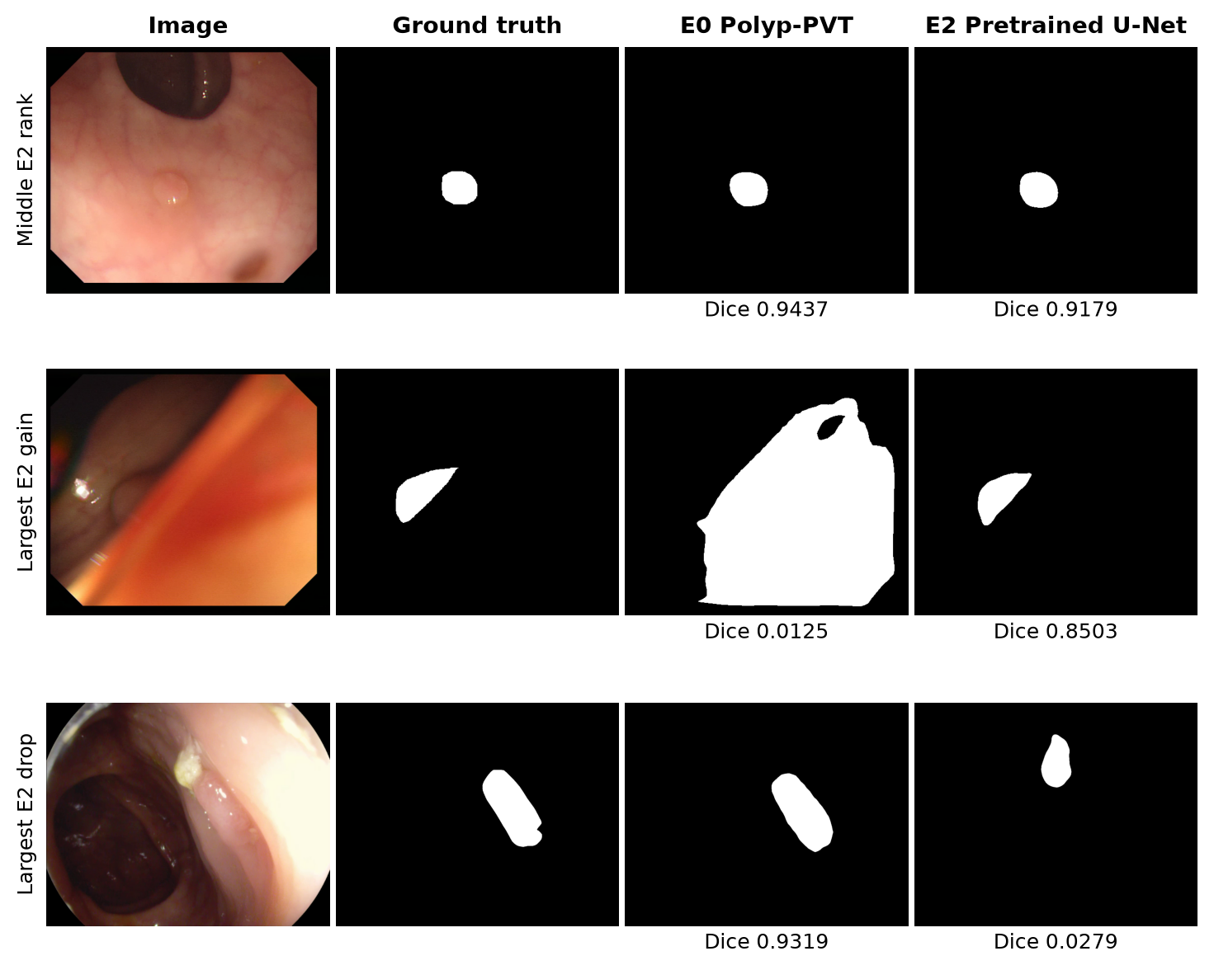
图 4 原图、真实标注及两模型掩膜；保留原始宽高比，展示 E2 的局部优势及明显失败。
样本 | E0 Dice | E2 Dice | Δ Dice
CVC-300/188 | 0.9437 | 0.9179 | -0.0258
CVC-ColonDB/115 | 0.0125 | 0.8503 | +0.8378
ETIS-LaribPolypDB/62 | 0.9319 | 0.0279 | -0.9040

CVC-ColonDB/115 上 E2 达到 0.8503，明显高于 E0 的 0.0125，说明两模型在个别条目上存在不同错误模式。ETIS/62 上 E2 仅为 0.0279，而 E0 为 0.9319，提醒我们局部胜出不能替代整体及失败尾部分析。
本轮没有计算边界指标、病灶大小分层或视频事件指标，不能据三个样例宣称已经改善了小息肉、边界或临床识别能力。后续可预先定义前景面积区间与边界指标，再统一评估全部条目；不应只挑有利样本展示。

11 当前证据能支持的结论
支持：本次内部划分下预训练初始化有益；最终自行训练模型显著改善 E1 的项目指标；仍有较多跨数据源低分条目；确有逐图互补现象。尚不支持：与 Polyp-PVT 整体相当、融合必然提升、稳定实时视频性能、无息肉帧误报控制或临床效益。
只有一个种子和一个内部划分，未完成多次重复或独立统计检验。全部测试标注都含息肉，缺少阴性帧；完全相同图像无重叠也不证明患者或序列级独立。测试集已在 E0/E1 及当前实验中被查看，后续结果属于迭代基准评估，不能称为一次性盲测。

12 后续实验方向与决策规则
建议优先改善单模型的泛化与失败尾部，同时保留 E2 作为固定参考。不要直接在已使用全部 1450 条目训练的最终模型上重新切出“验证集”，这会造成验证样本已参与训练。
顺序 | 实验与控制 | 继续/停止依据
1 优先：增强对照 | 在原 1160/290 开发划分上，从原始预训练权重重新训练 C-strong；仅将 flips 改为现有 strong 增强（±15°旋转、亮度/对比度 0.85–1.15）；其余配置及 100 轮预算不变。 | 依据内部验证 Dice 及训练稳定性比较 C；若无收益，保留 E2，不叠加无效变更。
2 条件性：损失对照 | 若增强不足，再单独测试 weighted BCE + weighted IoU 的结构损失 [4]；保持同一结构、划分与训练预算。此项需新增并验证实现。 | 单独检验损失变化，不能与增强等同时更改后把收益归于单一因素。
3 最终重训 | 在内部验证上选定新配置及轮次后，重新初始化，在全 1450 条目上按预定预算训练；沿用测试指标。 | 报告全部五个子集与失败尾部；不按测试分数回溯检查点、调阈值或选择配方。
4 融合可行性 | 以固定 E0 与 E2（或新模型）的原尺寸概率做 p=0.5p₀+0.5p₂，阈值 0.5；同时比较两个单模型。 | 报告融合相对每个单模型的变化，包括下降；逐图胜出不等于融合收益。
5 应用验证 | 同一 GPU 测两单模型及融合；随后在有时序、含阳性/阴性的标注视频上测抽帧、可视化与候选帧统计。 | 独立报告端到端延迟、时序覆盖及阴性帧误报；候选帧数量不等于息肉数量。

为何不先简单追加 20 轮：内部开发已观察完整 100 轮并选择第 67 轮；最终模型没有独立验证集可用于选择续训结果。末轮 lr 尚未到周期终点，也不能保证续训一定变好。采用一次只改变一个因素的内部开发对照，证据更清晰。
融合可作为低成本探索，但本轮尚未计算融合结果。若后续要调融合权重，需要不被两个分支训练见过的验证数据；Polyp-PVT 既有权重可能见过当前训练池，因此不能自动把本项目内部验证集视为对两分支均独立。固定等权方案避免用测试集选权重。
为控制工作量，先完成一组 strong 增强对照。只有内部验证出现可信改善时再全量重训；有预算可对最有希望的初始化/增强方案增加种子复验。GPU 测速应同设备、同精度、同输入和 batch，充分预热并重复，报告中位数、P95 及端到端耗时。

13 实验归档与可追溯信息
源工程：/Users/yucheng/Desktop/NUS-ISS/ISY5002-Practice Module/Polyp-PVT。报告基于已迁回 Mac 的 Windows CUDA 结果；本次执行的是文件、概率与指标分析，没有在 Mac 上重新训练或进行完整模型推理。
归档项 | 保留内容与用途
runs/e2_data_seed42/ | 固定训练/验证/测试清单、数据签名；后续开发应沿用同一划分。
runs/e2_dev_A_original_seed42/  runs/e2_dev_B_resnet_random_seed42/  runs/e2_dev_C_resnet_pretrained_seed42/ | 100 轮开发日志、run_info、最佳/末轮检查点；验证方案选择依据。
runs/e2_final_seed42/ | 67 轮最终训练日志、运行配置、最终模型及用于恢复的检查点。
evaluation_cuda_20261005_231641_102143/ | 最终运行目录内；summary.csv、per_image.csv、E0 对比及原尺寸 probabilities/、masks/；798 条目完整输出。
runs/e2_gpu_device_proof.json | Windows CUDA 设备探针；与逐轮训练设备记录共同证明使用 GPU。
E2 源码与选择记录 | 本工作区 outputs/e2_windows/、e2_selection_seed42.json；当前 Desktop 工程尚未包含 e2_windows 源码目录，后续复跑需保留/复制原代码包。

最终模型 SHA-256：
8a8a091c940dffdc4c51b39cab5f69fbba19169022293b79d5eab6d9964dbae1
数据 bundle 签名：
4db3da9a564f2ee728ec69b7157ad7a39d0533e3f22c1242d656ca2008b8c455
独立复算检查：原尺寸 NPZ float32、概率有限且在 [0,1]；PNG 与阈值 0.5 结果一致；TP/FP/FN、Dice/IoU/MAE 及分组均值一致；E0/E1 样本 ID 对齐；最终模型与评估哈希一致；67 轮训练及三组 100 轮开发记录完整。训练主目录的 TRAINED 与评估子目录的 COMPLETED 分别描述两个阶段，前者不表示评估遗漏。

14 参考资料与方法来源
[1] Ronneberger O, Fischer P, Brox T. U-Net: Convolutional Networks for Biomedical Image Segmentation. MICCAI, 2015. https://arxiv.org/abs/1505.04597
[2] He K, Zhang X, Ren S, Sun J. Deep Residual Learning for Image Recognition. CVPR, 2016. https://arxiv.org/abs/1512.03385
[3] Torchvision 0.24 documentation. ResNet34 / ResNet34_Weights.IMAGENET1K_V1. https://docs.pytorch.org/vision/0.24/models/generated/torchvision.models.resnet34.html
[4] DengPingFan/Polyp-PVT 官方训练实现，structure_loss（weighted BCE + weighted IoU）。作为后续损失对照来源，本轮未使用。https://github.com/DengPingFan/Polyp-PVT/blob/main/Train.py

